Licenţa de turism Touroperator nr. 1550 ; Brevet de turism nr.: 672

Sediu: Oradea - Str. Vasile Alecsandri nr. 2 – Cod postal 410072
Tel: 0259-467.881;0359-425.711;0359-425.710; Mobil: 0744-793.183
Email: alegros.tours@rdslink.ro; Web: www.alegrostours.ro
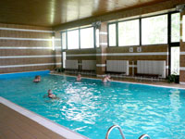
Membră a Asociaţiei Naţionale a Agenţiilor de Turism
Polita de asigurare in cazul insolvabilitatii sau falimentului agentiei de turism :
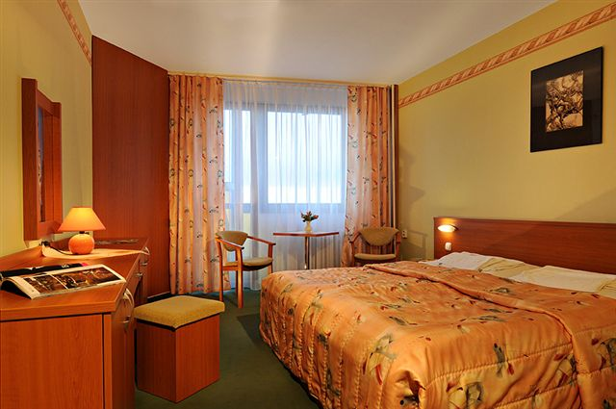
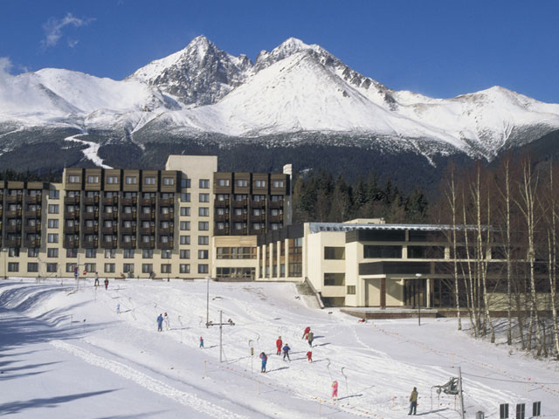
Seria I Nr. 25303 /17.12.2013 cu valabilitate intre 18.12.2014-17.12.2015

REVELION 2016 SLOVACIA
TATRANSKA MALIARE Hotel HUTNIK **/***

-individual-

Perioada: 30.12.2015-03.01.2016 (4 nopti/5 zile)

Adresa: 059 53 Tatranské Matliare/Slovacia
Situare: în zona liniştită Tatranské Matliare, hotelul Hutník II. se află la poalele vârfului Lomnicky la altitudinea de 930 m.
Conditiile de cazare
Hotelul ofera cazare in camere ce au fost recent renovate: camere single, duble si apartamente.
Camerele au in dotare: grup sanitar propriu cu cada sau dus, TV satelit, telefon si balcon. La cerere se poate introduce pat suplimentar.
Servicii si Facilitati
Hotelul dispune de: piscina interioara, sauna uscata, masaj (diverse tipuri), jacuzzi, sala de fitness, solar, 2 restaurante, 2 baruri, sala de conferinte, camera pentru depozitare schiuri, ping-pong, biliard, minigolf cu 16 gauri, bowling center, teren de volei, loc de joaca, inchiriere echipament sportiv, organizari excursii, programe sociale & culturale, evenimente folclorice, disco si parcare.
Animalele de companie sunt acceptate in hotel.

Hotel Hutnik 2**,tarif pachet Revelion: 239 Euro/per
Servicii incluse:
-cazare 4 nopti hotel HUTNIK 2**/3*** Tatranska Matliare;
- masa= demipensiune (mic dejun + cina)+masa Revelion
-transport microbus
-posibilitati de practicare a sporturilor de iarna (schi, sanie)
-acces piscina
-asistnta turistica
Tarif copii: 0-7,99 ani: gratuit ;8-14,99 ani: 85 euro
Tarif single: 199 euro ;Pat suplim.: 135 euro

Hotel Hutnik 3***,tarif pachet Revelion: 280 Euro/per

Servicii incluse:
-cazare 4 nopti hotel HUTNIK 2**/3*** Tatranska Matliare;
- masa= demipensiune (mic dejun + cina)+masa Revelion
- Transport microbus
-posibilitati de practicare a sporturilor de iarna (schi, sanie)
-acces piscina
Asistenta turistica
Tarif copii: 0-7,99 ani: gratuit ;8-14,99 ani: 105 euro
Tarif single: 240 euro ;Pat suplim.: 170 euro

Tarifele nu includ taxa de statiune:1 Euro/zi/pers.

